Индивидуальное домашнее задание №2 по предмету «Метрология, сертификация, технические измерения и автоматизация тепловых процессов» на 7 семестр.

Задания выбираются в соответствии с таблицей вариантов (см. ниже) из учебного пособия Атрошенко Ю.К., Иванова Ю.В. Теплотехнические измерения и приборы - Томск, 2014

ТЗ-421402-НТ
ФИО студента | Номер варианта
Бабкин Александр Игоревич | 2
Белоусов Игорь Павлович | 3
Белоусов Матвей Юрьевич | 4
Груздева Александра Андреевна | 5
Донских Максим Сергеевич | 6
Катаев Григорий Яковлевич | 7
Кокшаров Дмитрий Валерьевич | 8
Корякин Илья Михайлович | 9
Кощеева Анастасия Михайловна | 10
Кузнецов Данил Антонович | 11
Личман Никита Геннадьевич | 12
Михайлов Данил Андреевич | 13
Нефедьев Александр Вячеславович | 14
Плотников Сергей Николаевич | 15
Сентерев Константин Дмитриевич | 16
Смирных Оксана Викторовна | 17
Чеклецов Артём Владимирович | 18
Ширинкин Евгений Юрьевич | 19

В ИДЗ № 2 необходимо решить по вариантам задачи:
Задача
3.2.1.
3.2.2.
3.3.1.
3.4.2.
3.5.1.
4.1.1.
4.2.1.
4.3.1.
4.4.1.
5.1.1.
5.2.2.

Ниже для удобства сделана выборка условий всех задач. В самой методичке есть простые указания для их решения. Рекомендую посмотреть. В методичке в конце есть справочные приложения для расчетов.
Задача 3.2.1.
При установке диафрагмы в трубопроводе предполагалось, что номинальный расход среды составляет Q, диафрагма была рассчитана на Q_{max}, а дифманометр – на ∆p_{max}. Однако в процессе эксплуатации выяснилось, что расход среды будет равен Q_{р}. Сменить диафрагму не представляется возможным. Подберите дифманометр, с помощью которого можно было бы измерить расход Q_{р}. Варианты индивидуальных заданий приведены в табл. 3.4.
Таблица 3.4

Варианты индивидуальных заданий
№ варианта | Q, т/ч | Q_{max}, т/ч | ∆p_{max}, кПа | Q_{р}, т/ч
1 | 230 | 250 | 4 | 380
2 | 270 | 300 | 2 | 400
3 | 330 | 350 | 3 | 420
4 | 370 | 400 | 5 | 490
5 | 420 | 450 | 4,5 | 520
6 | 480 | 500 | 2,5 | 600
7 | 520 | 550 | 3,5 | 620
8 | 180 | 200 | 5,5 | 350
9 | 130 | 150 | 4,2 | 300
10 | 70 | 100 | 2,2 | 180
11 | 25 | 50 | 3,2 | 120
12 | 220 | 250 | 5,2 | 350
13 | 280 | 300 | 4,7 | 405
14 | 320 | 350 | 2,7 | 470
15 | 380 | 400 | 3,7 | 510
16 | 430 | 450 | 5,7 | 550
17 | 470 | 500 | 4,3 | 620
18 | 530 | 550 | 2,3 | 660
19 | 170 | 200 | 3,3 | 300
20 | 125 | 150 | 5,3 | 270

Задача 3.2.2
Расход воды, протекающий по трубопроводу D, составляет Q_{м}. Модуль диафрагмы m, давление воды p, температура t, ε = 1. Определите значение перепада давления на сужающем устройстве. Варианты индивидуальных заданий приведены в табл. 3.5.
Таблица 3.5 Варианты индивидуальных заданий
№ варианта | D, мм | Q_{м}, т/ч | m | p, МПа | t, °С | α
1 | 25 | 250 | 0,5 | 10 | 200 | 0,698
2 | 800 | 300 | 0,3 | 9 | 190 | 0,697
3 | 1200 | 350 | 0,4 | 8 | 180 | 0,696
4 | 50 | 400 | 0,322 | 7 | 210 | 0,695
5 | 160 | 450 | 0,52 | 6 | 220 | 0,694
6 | 80 | 500 | 0,18 | 5 | 201 | 0,693
7 | 300 | 550 | 0,467 | 9,5 | 191 | 0,692
8 | 225 | 200 | 0,513 | 8,5 | 181 | 0,691
9 | 150 | 150 | 0,284 | 7,5 | 211 | 0,69
10 | 32 | 100 | 0,198 | 6,5 | 221 | 0,699
11 | 500 | 50 | 0,32 | 4,5 | 199 | 0,7
12 | 100 | 250 | 0,512 | 10,5 | 189 | 0,701
13 | 200 | 300 | 0,406 | 9,3 | 209 | 0,702
14 | 65 | 350 | 0,38 | 8,3 | 219 | 0,703
15 | 600 | 400 | 0,27 | 7,3 | 202 | 0,704
16 | 110 | 450 | 0,212 | 6,3 | 192 | 0,705
17 | 40 | 500 | 0,495 | 5,3 | 182 | 0,706
18 | 250 | 550 | 0,361 | 10,3 | 212 | 0,707
19 | 1000 | 200 | 0,499 | 9,7 | 222 | 0,708
20 | 400 | 150 | 0,146 | 8,7 | 205 | 0,709

Задача 3.3.1
Определить площадь кольцевого зазора для нижнего предела измерения ротаметра (рис. 3.1), равного Q_{Н.} Расчетная плотность воды – ρ, сечение поплавка – f, объем поплавка – V, плотность материала поплавка ρ_{п}, коэффициент расхода ротаметра постоянен и равен α. Варианты индивидуальных заданий приведены в табл. 3.8.
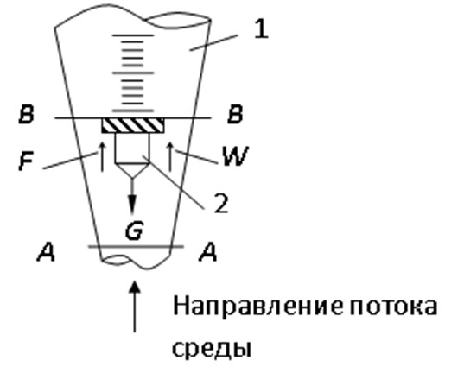
Рис. 3. 1. Ротаметр:
1 – коническая стеклянная трубка; 2 – поплавок; АА – сечение до начала сужения; ВВ – сечение самого узкого кольцевого потока; F – сила, возникающая в вследствие ускорения потока; G – сила тяжести; W – динамический напор

Таблица 3.8

Варианты индивидуальных заданий
№ варианта | Q_{Н}, л/ч | ρ, кг/м³ | f, мм² | V, мм³ | ρ_{п}, кг/м³ | α
1 | 10 | 998,2 | 78,6 | 600 | 7870 | 0,98
2 | 11 | 998,1 | 78,4 | 500 | 7770 | 0,99
3 | 12 | 998,0 | 78,2 | 400 | 7670 | 0,987
4 | 13 | 997,9 | 78,0 | 600 | 7570 | 0,983
5 | 14 | 997,8 | 76,8 | 500 | 7470 | 0,981
6 | 15 | 997,6 | 76,4 | 400 | 7840 | 0,971
7 | 9 | 997,7 | 76,2 | 600 | 7740 | 0,97
8 | 8 | 997,5 | 76,0 | 500 | 7640 | 0,982
9 | 7 | 997,4 | 74,8 | 400 | 7540 | 0,978
10 | 6 | 997,3 | 74,6 | 600 | 7440 | 0,969
11 | 5 | 997,2 | 74,4 | 500 | 7810 | 0,989
12 | 10 | 997,1 | 74,2 | 400 | 7710 | 0,984
13 | 11 | 997,0 | 74,0 | 600 | 7610 | 0,973
14 | 12 | 996,9 | 72,8 | 500 | 7510 | 0,983
15 | 13 | 996,8 | 72,6 | 400 | 7410 | 0,979
16 | 14 | 996,7 | 72,4 | 600 | 7890 | 0,976
17 | 15 | 996,6 | 72,2 | 500 | 7790 | 0,974
18 | 9 | 996,5 | 72,0 | 400 | 7690 | 0,985
19 | 8 | 996,4 | 71,8 | 600 | 7590 | 0,977
20 | 7 | 996,3 | 71,6 | 500 | 7490 | 0,988

Задача 3.4.2
Определить объемный расход, измеряемый электромагнитным преобразователем расхода, если напряжение на входе усилителя-преобразователя составляет U (В). Варианты индивидуальных заданий приведены в табл. 3.11
Таблица 3.11

Варианты индивидуальных заданий
№ варианта | D, мм | В, Тл | Z_{у} / Z_{п} | U, В
1 | 20 | 0,12 | 120 | 0,3
2 | 32 | 0,14 | 380 | 0,15
3 | 40 | 0,01 | 140 | 0,1
4 | 50 | 0,15 | 150 | 0,8
5 | 65 | 0,19 | 230 | 1,3
6 | 80 | 0,05 | 255 | 0,5
7 | 100 | 0,12 | 302 | 1,2
8 | 150 | 0,14 | 204 | 2,1
9 | 32 | 0,15 | 105 | 1,4
10 | 40 | 0,16 | 119 | 1,5
11 | 50 | 0,13 | 120 | 1,6
12 | 65 | 0,11 | 138 | 1,8
13 | 80 | 0,08 | 145 | 0,9
14 | 100 | 0,07 | 163 | 0,8
15 | 150 | 0,13 | 187 | 2,6
16 | 32 | 0,15 | 196 | 0,7
17 | 40 | 0,16 | 126 | 0,8
18 | 50 | 0,18 | 215 | 1,3
19 | 65 | 0,19 | 278 | 1,3
20 | 80 | 0,17 | 304 | 1,4

Задача 3.5.1
В трубопроводе диаметром D протекает вода, расход которой меняется от 0 до 300 м³/ч. Для измерения расхода установлены ультразвуковые излучатель и приемник. Расстояние между излучателем и приемником – L. Определите время прохождения ультразвуковых колебаний при распространении их «по потоку» и «против потока». Скорость распространения звуковых колебаний в воде с = 1500 м/с. Варианты индивидуальных заданий приведены в табл. 3.12
Таблица 3.12

Варианты индивидуальных заданий
№ варианта | D, мм | L, мм
1 | 300 | 300
2 | 225 | 400
3 | 65 | 310
4 | 600 | 390
5 | 110 | 320
6 | 40 | 380
7 | 250 | 330
8 | 1000 | 370
9 | 400 | 340
10 | 150 | 360
11 | 32 | 350
12 | 500 | 200
13 | 100 | 290
14 | 200 | 210
15 | 25 | 280
16 | 800 | 220
17 | 1200 | 270
18 | 50 | 230
19 | 160 | 260
20 | 80 | 240

Задача 4.1.1
Уровень воды в барабане парогенератора измеряется водомерным стеклом (рис. 4.1). Давление пара в барабане – p₁ (МПа), вода в барабане находится при температуре насыщения. Действительное значение уровня – h₁ (м). Определить уровень в водомерном стеклянной трубке h₂, если температура воды в водомерном стекле – t₂ (°C). Таблицы плотности воды приведены в прил. П10, варианты индивидуальных заданий приведены в табл. 4.1.
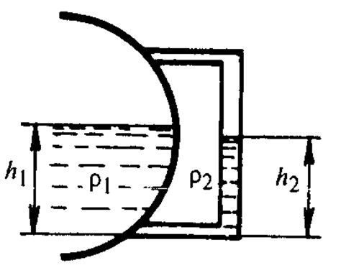
Рис. 4.1. Схема измерения уровня с помощью уровнемера с визуальным отсчетом
Таблица 4.1

Варианты индивидуальных заданий
№ варианта | p₁, МПа | h₁, м | t₂, °C
1 | 10,8 | 0,51 | 202
2 | 10,5 | 0,53 | 210
3 | 11,2 | 0,48 | 220
4 | 11,0 | 0,49 | 215
5 | 11,1 | 0,52 | 230
6 | 10,5 | 0,54 | 204
7 | 10,9 | 0,53 | 206
8 | 10,5 | 0,49 | 231
9 | 10,4 | 0,48 | 224
10 | 10,6 | 0,50 | 201
11 | 10,7 | 0,54 | 200
12 | 10,8 | 0,52 | 238
13 | 10,8 | 0,53 | 235
14 | 10,5 | 0,49 | 234
15 | 10,7 | 0,48 | 236
16 | 10,9 | 0,52 | 240
17 | 10,7 | 0,51 | 236
18 | 10,8 | 0,53 | 220
19 | 10,2 | 0,54 | 224
20 | 10,3 | 0,48 | 216

Задача 4.2.1
Масса поплавка уровнемера составляет m_{п} кг, плотность материала поплавка – ρ_{п} (кг/м³). Поплавок связан с противовесом массой m_{пр} тросом, масса которого составляет m_{тр} на погонный метр. При измерении верхнего уровня поплавок находится на расстоянии h₁ от дна резервуара, противовес – на расстоянии h₂ от дна резервуара. Какая часть объема поплавка погружена, если плотность жидкости в резервуаре равна ρ_{ж}. Варианты индивидуальных заданий приведены в табл. 4.3.
Таблица 4.3 Варианты индивидуальных заданий
№ варианта | m_{п}, кг | m_{пр}, кг | m_{тр}, кг | h₁, м | h₂, м | ρ_{п}, кг/м³ | ρ_{ж}, кг/м³
1 | 2,9 | 2,0 | 0,20 | 5,1 | 2,0 | 1500 | 986
2 | 2,8 | 2,1 | 0,15 | 4,9 | 1,9 | 1560 | 995
3 | 2,7 | 1,9 | 0,19 | 5,0 | 1,8 | 170 | 978
4 | 2,8 | 2,0 | 0,18 | 4,8 | 1,6 | 1580 | 996
5 | 2,9 | 2,1 | 0,17 | 4,9 | 1,7 | 1600 | 995
6 | 3,0 | 2,2 | 0,16 | 4,2 | 2,1 | 1530 | 987
7 | 3,2 | 2,4 | 0,15 | 4,3 | 2,3 | 1540 | 965
8 | 3,1 | 2,5 | 0,16 | 4,5 | 2,4 | 1546 | 963
9 | 3,0 | 2,2 | 0,18 | 4,6 | 1,4 | 1578 | 985
10 | 2,9 | 2,2 | 0,19 | 4,7 | 1,5 | 1562 | 975
11 | 2,8 | 2,2 | 0,20 | 4,9 | 1,6 | 1485 | 965
12 | 2,9 | 2,3 | 0,21 | 5,0 | 1,7 | 1596 | 978
13 | 2,7 | 2,1 | 0,22 | 5,2 | 1,8 | 1423 | 958
14 | 2,5 | 1,7 | 0,25 | 5,1 | 1,9 | 1489 | 976
15 | 2,6 | 1,8 | 0,18 | 5,2 | 2,0 | 1496 | 985
16 | 2,8 | 1,9 | 0,23 | 5,3 | 2,1 | 1465 | 978
17 | 3,0 | 2,3 | 0,24 | 4,9 | 2,2 | 1500 | 963
18 | 2,9 | 2,2 | 0,25 | 4,8 | 2,3 | 1532 | 996
19 | 2,7 | 2,3 | 0,19 | 4,9 | 2,4 | 1596 | 978
20 | 2,8 | 2,2 | 0,20 | 5,0 | 2,9 | 1562 | 954

Задача 4.3.1
Определить емкость измерительного преобразователя емкостного уровнемера, предназначенного для измерения уровня в бакаххранилищах керосина, от нулевого до максимального Н_{max} (м) значения.
Емкостный преобразователь состоит из полого металлического цилиндра диаметром D (мм) (внешний электрод), внутри которого коаксиально расположен металлический тросик диаметром d (мм), покрытый слоем изоляции толщиной b (мм) (внутренний электрод). Длина преобразователя l = Н_{max}, емкость конструктивных элементов С₀ = 75 пФ. Относительная диэлектрическая проницаемость паров керосина ε_{п}=1, керосина ε_{к}=2,1, изоляционного покрытия тросика ε_{и}=4,2. Варианты индивидуальных заданий приведены в табл. 4.5.
Таблица 4.5

Варианты индивидуальных заданий
№ варианта | Н_{max}, м | D, мм | d, мм | b, мм
1 | 8 | 60 | 1,5 | 1,0
2 | 6 | 56 | 1,6 | 0,8
3 | 10 | 50 | 1,4 | 0,9
4 | 12 | 52 | 1,8 | 0,5
5 | 8 | 58 | 1,6 | 0,6
6 | 10 | 62 | 1,2 | 0,4
7 | 12 | 46 | 1,4 | 0,5
8 | 8 | 48 | 1,6 | 0,6
9 | 6 | 62 | 1,8 | 0,6
10 | 12 | 52 | 2,0 | 0,8
11 | 10 | 54 | 2,2 | 1,0
12 | 6 | 48 | 1,8 | 1,2
13 | 10 | 56 | 1,6 | 1,0
14 | 8 | 60 | 1,4 | 1,2
15 | 12 | 48 | 2,2 | 1,4
16 | 10 | 46 | 2,0 | 1,2
17 | 12 | 44 | 2,4 | 1,4
18 | 10 | 50 | 1,8 | 1,4
19 | 12 | 52 | 1,6 | 1,0
20 | 12 | 48 | 1,4 | 0,8

Задача 4.4.1
Определить значение уровня жидкости, измеренное акустическим преобразователем в резервуаре высотой H (м), если измеренное значение времени распространения колебаний составило t (мc). Варианты индивидуальных заданий приведены в табл. 4.7.
Таблица 4.7

Варианты индивидуальных заданий
№ варианта | H, м | c, м/с | t, мс
1 | 18 | 394 | 70,56
2 | 20 | 396 | 79,80
3 | 22 | 410 | 86,34
4 | 18 | 413 | 66,83
5 | 16 | 414 | 57,49
6 | 22 | 410 | 87,80
7 | 20 | 402 | 75,62
8 | 16 | 386 | 57,51
9 | 20 | 340 | 94,12
10 | 18 | 356 | 78,09
11 | 22 | 358 | 99,44
12 | 20 | 397 | 80,10
13 | 22 | 391 | 90,54
14 | 18 | 364 | 74,18
15 | 20 | 385 | 81,04
16 | 22 | 386 | 92,23
17 | 18 | 397 | 70,53
18 | 16 | 399 | 64,66
19 | 22 | 402 | 88,06
20 | 16 | 405 | 63,21

Задача 5.1.1
Определить концентрации компонентов в бинарной смеси газов, если теплоотвод от нити диаметром d (мм) и длиной l (мм) с температурой t_{н} (°С) к стенке камеры диаметров D (мм) и температурой t_{с} (°С) составил Q (Вт). Варианты индивидуальных заданий приведены в табл. 5.1.
Таблица 5.1

Варианты индивидуальных заданий
№ варианта | Смесь газов | Q, Вт | l, мм | D, мм | d, мм | t_{с}, °С |  | t_{н}, °С
1 | Азот-кислород | 1,2 | 20 | 5,2 | 0,02 | 75 |  | 130
2 | Азот-воздух | 1,3 | 19 | 5,3 | 0,01 | 78 |  | 140
3 | Азот-диоксид углерода | 0,5 | 18 | 5,4 | 0,03 | 42 |  | 150
4 | Метан-азот | 1,1 | 20 | 5,8 | 0,02 | 78 |  | 145
5 | Воздух-диоксид углерода | 0,2 | 21 | 6,0 | 0,01 | 80 |  | 143
6 | Гелий-воздух | 6,7 | 22 | 4,8 | 0,02 | 85 |  | 144
7 | Оксид углерода-воздух | 6,8 | 23 | 4,9 | 0,03 | 82 |  | 148
8 | Водород-воздух | 0,3 | 24 | 4,3 | 0,01 | 84 |  | 152
9 | Кислород-воздух | 0,2 | 25 | 5,0 | 0,02 | 83 |  | 154
10 | Воздух-пары воды | 0,7 | 26 | 4,8 | 0,03 | 170 |  | 250
11 | Воздух-оксид углерода | 0,2 | 27 | 4,3 | 0,05 | 85 |  | 126
12 | Воздух-метан | 5,3 | 28 | 4,5 | 0,05 | 80 | 128
13 | Аргон-гелий | 5,0 | 29 | 4,6 | 0,05 | 81 | 132
14 | Кислород-диоксид серы | 1,0 | 30 | 5,0 | 0,06 | 19 | 134
15 | Кислород-аргон | 0,2 | 21 | 5,2 | 0,04 | 18 | 140
16 | Воздух-аргон | 0,3 | 28 | 5,5 | 0,03 | 22 | 146
17 | Воздух-гелий | 14,0 | 26 | 6,0 | 0,05 | 21 | 148
18 | Азот-водород | 12,0 | 20 | 5,4 | 0,03 | 26 | 150
19 | Метан-кислород | 2,0 | 22 | 5,3 | 0,02 | 23 | 140
20 | Диоксид серы-водород | 0,25 | 21 | 5,5 | 0,02 | 24 | 143

Задача 5.2.2
Электродная ячейка (рис. 5.4) с постоянной К (м⁻¹) заполнена раствором КС1 концентрацией С (%), удельная электропроводность раствора при 20 °C равна ϰ₀ (См/м).
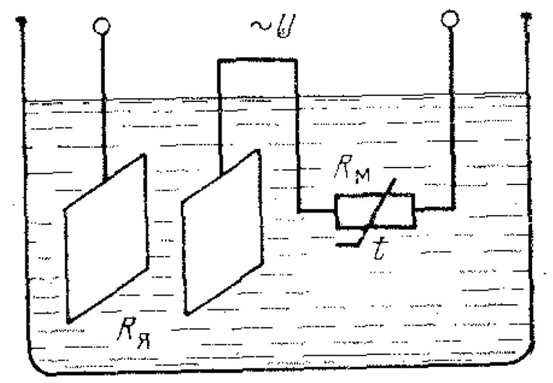
Рис. 5.4. Электродная ячейка
Температура раствора может изменяться в интервале 20…40 °C, при этом средний температурный коэффициент электрической проводимости раствора равен β (К⁻¹). Определите сопротивление медного резистора R_{м}, обеспечивающего компенсацию изменения сопротивления ячейки в указанном температурном интервале. Сопротивление шунта R_{ш} примите равным сопротивлению электродной ячейки R_{я} при t = 20 °C.
Температурный коэффициент сопротивления меди α = 0,00426 К⁻¹. Варианты индивидуальных заданий приведены в табл. 5.4.
Таблица 5.4

Варианты индивидуальных заданий
№ варианта | K, м⁻¹ | С, % | ϰ₀, См/м | β, К⁻¹
1 | 190,1 | 5,1 | 7,18 | 0,0201
2 | 189,2 | 5,3 | 7,24 | 0,0204
3 | 188,2 | 4,9 | 7,26 | 0,0206
4 | 188,3 | 5,0 | 7,19 | 0,0208
5 | 188,4 | 4,8 | 7,25 | 0,0209
6 | 188,5 | 5,2 | 7,12 | 0,0195
7 | 191,2 | 5,3 | 7,19 | 0,0201
8 | 193,4 | 5,4 | 7,23 | 0,0200
9 | 194,5 | 5,5 | 7,20 | 0,0197
10 | 190,5 | 5,6 | 7,16 | 0,0198
11 | 192,3 | 4,6 | 7,14 | 0,0193
12 | 194,6 | 4,7 | 7,19 | 0,0194
13 | 195,6 | 4,5 | 7,18 | 0,0205
14 | 190,2 | 4,2 | 7,23 | 0,0204
15 | 190,5 | 4,3 | 7,24 | 0,0202
16 | 190,4 | 4,6 | 7,28 | 0,0201
17 | 190,5 | 4,8 | 7,20 | 0,0203
18 | 190,6 | 4,9 | 7,26 | 0,0204
19 | 190,7 | 5,0 | 7,25 | 0,0199
20 | 190,3 | 5,1 | 7,21 | 0,0198

